附件

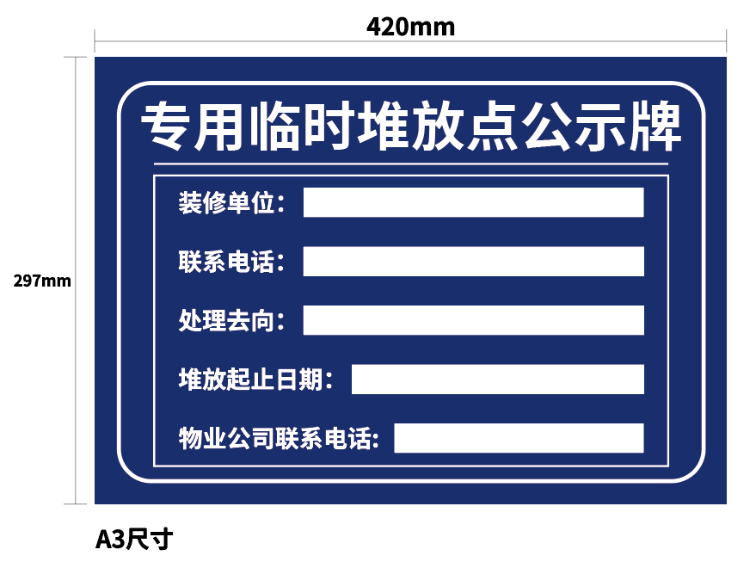
专用临时堆放点公示牌参考样式

